附件：

常州大学第十六届体育健身节

暨首届新生红色文化教育运动会比赛流程、项目规则

2020年9月16日下午，习近平总书记指出，“半条被子的故事”体现了中国共产党人的初心和本色，当年红军在缺吃少穿、生死攸关的时候，还想着老百姓的冷暖，真是一枝一叶总关情！老百姓也由此理解了什么是中国共产党领导的人民军队。今天，我们重温这个故事，仍然倍受感动。要用好这样的红色资源，讲好红色故事，搞好红色教育，让红色基因代代相传。

为了认真贯彻习近平总书记讲好红色故事，搞好红色教育，让红色基因代代相传的指示精神，常州大学举办首届红色教育主题运动会。

一、比赛活动流程

|  |  |  |  |  |
| --- | --- | --- | --- | --- |
| 时 间 | 项 目1 | 场地 | 参赛人数 | 备注 |
| 08:15-09:00 | 开幕式 | 田径场 | 每队30人 |  |
| 09:00-09:20 | 挺近大别山 | 跑道 | 每队10人 |  |
| 09:20-09:40 | 强渡大渡河 | 操场 | 每队10人 |  |
| 09:40-10:10 | 渡江战役 | 操场 | 每队8人 |  |
| 10:10-10:30 | 红军爬雪山 | 操场 | 每队8人 |  |
| 10:30-10:50 | 塔山阻击战 | 操场 | 每队10人 |  |
| 10:50-11:10 | 红军过草地 | 操场 | 每队10人 |  |
| 11:20-12:00 | 闭幕式 | 田径场 | 每队30人 |  |

二、项目规则（历史背景故事布置展板等：图文并茂宣传讲诉红色故事，参赛同学角色扮演在活动中亲身体验革命战争环境：）

（一）挺近大别山（挺进大别山是1947年6月，在解放战争中，人民解放军[刘邓大军](https://baike.baidu.com/item/%E5%88%98%E9%82%93%E5%A4%A7%E5%86%9B/9356686" \t "_blank)向[国民党](https://baike.baidu.com/item/%E5%9B%BD%E6%B0%91%E5%85%9A/226551)统治地区大别山实施进攻的战略性行动。

展板内容：

历史背景

1947年3月，国民党军胡宗南部进占延安，毛泽东率领中央机关辗转陕北的大山之中。毛泽东和中央军委采取“蘑菇战术”，利用陕北的险要地势和群众基础，与20余万敌军周旋，“将敌磨得筋疲力尽”，然后徐图消灭之。

战略意义

[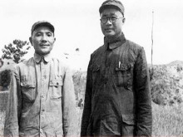](https://baike.baidu.com/pic/%E6%8C%BA%E8%BF%9B%E5%A4%A7%E5%88%AB%E5%B1%B1/10734574/0/509b9fcbbb4cf5b353664f42?fr=lemma&ct=single)

刘伯承和邓小平在大别山合影

此战，是解放战争的一个伟大转折，在这一历史转折关头，中共中央军委以晋冀鲁豫野战军主力组成战略突击队，在各解放区军民的策应和后面两路大军的配合下，采取无后方的千里跃进的进攻样式，直捣国民党军统治的大别山区，创建了大块革命根据地，威胁其首都南京和武汉两大重镇，为转入全国性的战略进攻奠定了基础。这一创造性的战略决策、独特的战略进攻样式和丰富的作战经验，给[毛泽东军事思想](https://baike.baidu.com/item/%E6%AF%9B%E6%B3%BD%E4%B8%9C%E5%86%9B%E4%BA%8B%E6%80%9D%E6%83%B3)增添了新的内容。

1.比赛人数：10人，5男5女

2.比赛方法：提前抽签决定分组情况，比赛开始前各队队员一路纵队前进，每个队员之间利用身体夹住一个气球行进，所有队员双手不得触球，否则一次犯规罚10秒时，听裁判口令，比赛开始后按照规定赛道夹球前进，通过协调配合，保证气球不落地，始终夹在队员身体之间，赛程为20米。以各参赛队排尾队员通过终点线所在垂直平面为计时停止，用时少者名次列前。全队要求保持求和人连续，不得脱离，脱离一次罚时10秒。

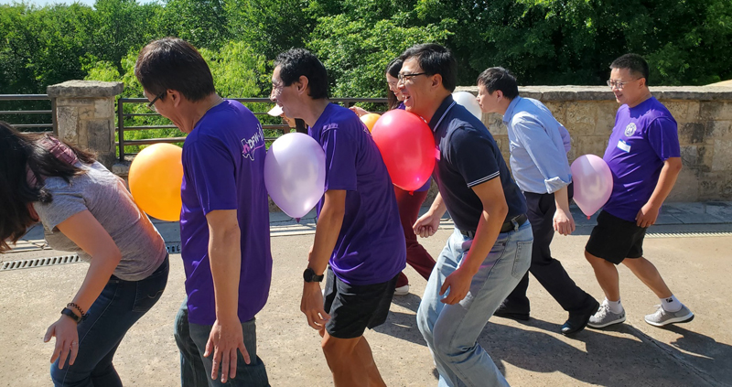

（二）飞夺泸定桥（飞夺泸定桥，是[中国工农红军](https://baike.baidu.com/item/%E4%B8%AD%E5%9B%BD%E5%B7%A5%E5%86%9C%E7%BA%A2%E5%86%9B" \t "_blank)[长征](https://baike.baidu.com/item/%E9%95%BF%E5%BE%81/22312)中的一场重要战役，发生于1935年5月29日。[中央红军](https://baike.baidu.com/item/%E4%B8%AD%E5%A4%AE%E7%BA%A2%E5%86%9B" \t "_blank)部队在[四川省](https://baike.baidu.com/item/%E5%9B%9B%E5%B7%9D%E7%9C%81/15626925)中西部[强渡大渡河](https://baike.baidu.com/item/%E5%BC%BA%E6%B8%A1%E5%A4%A7%E6%B8%A1%E6%B2%B3/1610835)成功，沿[大渡河](https://baike.baidu.com/item/%E5%A4%A7%E6%B8%A1%E6%B2%B3/3380)东岸北上，主力由[安顺场](https://baike.baidu.com/item/%E5%AE%89%E9%A1%BA%E5%9C%BA/2076760)沿大渡河右岸北上，[红四团](https://baike.baidu.com/item/%E7%BA%A2%E5%9B%9B%E5%9B%A2/4726606)官兵在天下大雨的情况下，在崎岖陡峭的山路上跑步前进，一昼夜奔袭竟达240里，终于在5月29日凌晨6时许按时到达[泸定桥](https://baike.baidu.com/item/%E6%B3%B8%E5%AE%9A%E6%A1%A5/944710" \t "_blank)西岸。第2连连长和22名突击队员沿着枪林弹雨和火墙密布的铁索踩着铁链夺下桥头，并与东岸部队合围占领了泸定桥。）

[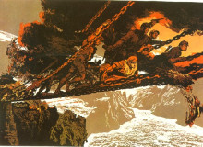](https://baike.baidu.com/pic/%E9%A3%9E%E5%A4%BA%E6%B3%B8%E5%AE%9A%E6%A1%A5/64087/7684699/6159252dd42a2834fd367cd650b5c9ea14cebf5f?fr=lemma&ct=cover)

1.比赛人数：10人，5男5女

2.比赛方法：提前抽签决定分组情况，比赛开始前各队队员跨于器材上，做好准备，听裁判口令，比赛开始后按照规定赛道提起龙舟前进，通过协调配合使比赛器材在跑道上行进，赛程为50米。以各参赛队所用比赛器材触及终点线所在垂直平面为计时停止，用时少者名次列前。

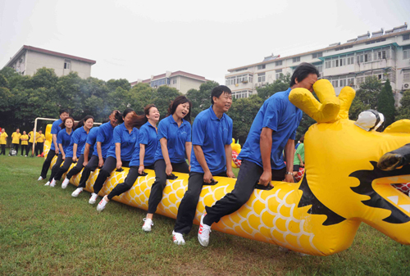

（三）渡江战役（渡江战役是[解放战争](https://baike.baidu.com/item/%E8%A7%A3%E6%94%BE%E6%88%98%E4%BA%89/6066" \t "_blank)时期[中国人民解放军](https://baike.baidu.com/item/%E4%B8%AD%E5%9B%BD%E4%BA%BA%E6%B0%91%E8%A7%A3%E6%94%BE%E5%86%9B/458031)第二野战军、第三野战军和第四野战军一部，在长江中下游强渡长江，对国民党军[汤恩伯](https://baike.baidu.com/item/%E6%B1%A4%E6%81%A9%E4%BC%AF/360982)、[白崇禧](https://baike.baidu.com/item/%E7%99%BD%E5%B4%87%E7%A6%A7/402234)两集团进行的战略性进攻战役。）

1.比赛人数：每队8人，4男4女（男女一组混合参赛）

2.比赛方法：每队队员在规定距离内，以最短时间利用充气道具，时间短通过规定距离为评分标准。比赛开始后，参赛队员通过协调配合在跑道上共同行进，赛程30米，全体队员不得身体任何部分着地，如果着地一次，时间累积加10秒。

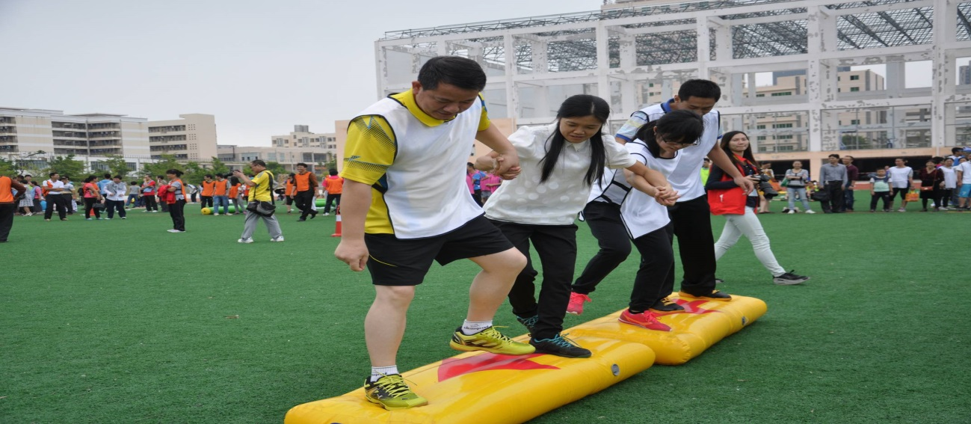

（四）红军翻雪山（红军翻雪山，指的是1935年6月中央[红军](https://baike.baidu.com/item/%E7%BA%A2%E5%86%9B" \t "_blank)[强渡大渡河](https://baike.baidu.com/item/%E5%BC%BA%E6%B8%A1%E5%A4%A7%E6%B8%A1%E6%B2%B3/1610835)，在[汉源](https://baike.baidu.com/item/%E6%B1%89%E6%BA%90/6212022)击溃[川军](https://baike.baidu.com/item/%E5%B7%9D%E5%86%9B/27426)[杨森](https://baike.baidu.com/item/%E6%9D%A8%E6%A3%AE/28071)部后，经[天全](https://baike.baidu.com/item/%E5%A4%A9%E5%85%A8/7262299)、[芦山](https://baike.baidu.com/item/%E8%8A%A6%E5%B1%B1/7262283)抵[宝兴](https://baike.baidu.com/item/%E5%AE%9D%E5%85%B4/20800498)。6月12日，自[宝兴县](https://baike.baidu.com/item/%E5%AE%9D%E5%85%B4%E5%8E%BF/6211710" \t "_blank)硗碛村出发，翻越长征以来的第一座雪山[夹金山](https://baike.baidu.com/item/%E5%A4%B9%E9%87%91%E5%B1%B1/6330852)。夹金山，藏语名字叫宁旺亚布，总面积840平方公里，海拔4000多米，一上一下要走70里路，高山缺氧，积雪终年不化，翻越十分困难，有些人坐下休息就再也起不来。

提起红军长征，自然就会想到过雪山草地，其艰苦的确是让人难以想象的，许多年轻的战士倒下去后，就再也爬不起来了。寒冷与饥饿如影随形。

3军团于6月28日翻越[梦笔山](https://baike.baidu.com/item/%E6%A2%A6%E7%AC%94%E5%B1%B1/17793144" \t "_blank)第2座大雪山后，7月3日，又翻越[长板山](https://baike.baidu.com/item/%E9%95%BF%E6%9D%BF%E5%B1%B1/14093656" \t "_blank)第3座大雪山，6日翻越打鼓山第4座大雪山，7日翻越拖罗岗第5座雪山，8日先头部队到达芦花地域。）

1.比赛人数：每队8人，4男4女（男女一组混合参赛）

2.比赛方法：每队队员在规定距离内，以最短时间移动大铅笔充气道具，时间短为评分标准。比赛开始后，参赛队员通过协调配合在跑道上共同行进，赛程30米，大铅笔不可以拖行，需要全体队员翻动前进。不得拖行带跑，否则罚时10秒一次。

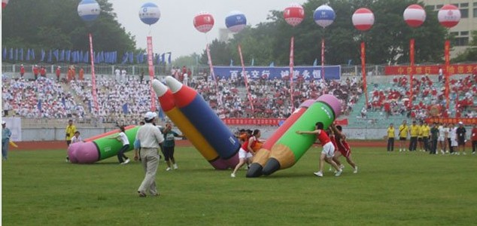（五）塔山阻击战（塔山阻击战：解放战争时期，中国人民解放军东北野战军第4、第11纵队等部在辽沈战役中，为保障主力夺取锦州，于辽宁省锦州西南塔山地区对增援锦州的国民党军所进行的防御作战。

[塔山](https://baike.baidu.com/item/%E5%A1%94%E5%B1%B1/6320294)是塔山堡的简称，意指一座有塔有山的士兵堡垒，然而塔山并没有塔也没有山。塔山只是一个在[锦西](https://baike.baidu.com/item/%E9%94%A6%E8%A5%BF/5449803)以东大约有一百户人家的小村庄，距离[锦州](https://baike.baidu.com/item/%E9%94%A6%E5%B7%9E/131464)30公里，距锦西4公里，唯一的重要之处就在于去往锦州的道路直接从塔山穿过。塔山的东边濒海是打渔山岛，西面的白台山是塔山地区的制高点。为保障夺取锦州之役，[东北野战军](https://baike.baidu.com/item/%E4%B8%9C%E5%8C%97%E9%87%8E%E6%88%98%E5%86%9B" \t "_blank)在此地建立防御阵地，并以此来迎击援救锦州的国民党军东进兵团。最后[东北野战军](https://baike.baidu.com/item/%E4%B8%9C%E5%8C%97%E9%87%8E%E6%88%98%E5%86%9B)阻挡住国民党军东进援锦而取得胜利。塔山战役直接决定了[锦州战役](https://baike.baidu.com/item/%E9%94%A6%E5%B7%9E%E6%88%98%E5%BD%B9/7599709)甚至于影响了辽沈战役的结局。

解放军方面，更多的会被称作为“塔山阻击战”。有人将辽沈战役中的塔山阻击战与[黑山阻击战](https://baike.baidu.com/item/%E9%BB%91%E5%B1%B1%E9%98%BB%E5%87%BB%E6%88%98/1958764)以及[淮海战役](https://baike.baidu.com/item/%E6%B7%AE%E6%B5%B7%E6%88%98%E5%BD%B9/287777)中的[徐东阻击战](https://baike.baidu.com/item/%E5%BE%90%E4%B8%9C%E9%98%BB%E5%87%BB%E6%88%98/7026827)，并称为解放战争“[三大战役](https://baike.baidu.com/item/%E4%B8%89%E5%A4%A7%E6%88%98%E5%BD%B9/6440)”中的“三大阻击战”。）

1.比赛人数：每队10人，5男5女（男女一组混合参赛）

2.比赛方法：

比赛开始前，十名队员按规定围成一个圆圈，每个人右手按住一个pvc管，所有队员按顺时针前进，pvc管原地不动，后面一个人依次去按住前面队员的pvc管，保证及时稳住pvc管不倒。裁判发令后，10名队员通过协调配合，按照圆圈顺时针行进，行进过程中十个人同步右手离开自己手按的pvc管，迅速去按住自己前面队友右手刚刚离开的pvc管，不得让任何一个pvc管倒地，计算为成功移动1次。如果，在挑战过程中任何队员出现倒掉或失误，之前所挑战成功次数停止，不在继续。要求重新开始计算挑战次数。规则规定：在1分钟内，比赛最后以连续挑战成功次数最高的那次，为最终成绩。

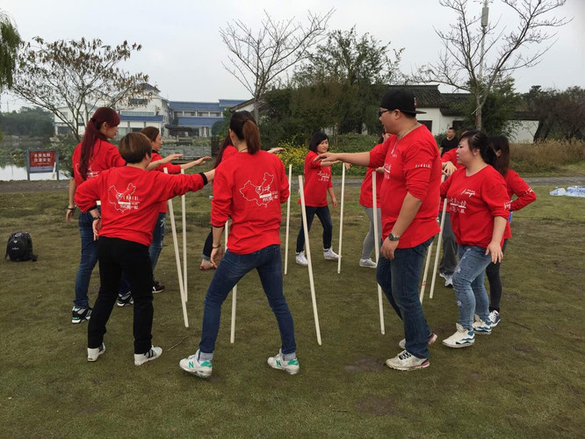

（六）红军过草地（红军过草地1935年8月21日，红军开始过草地。行军队左右两路，平行前进。右路军由[毛泽东](https://baike.baidu.com/item/%E6%AF%9B%E6%B3%BD%E4%B8%9C/113835)、周恩来、[徐向前](https://baike.baidu.com/item/%E5%BE%90%E5%90%91%E5%89%8D/802995)等率领，自四川毛儿盖出发，进入草地。经过7天的艰苦努力，右路军到达草地尽头的班佑地区。左翼为[林彪](https://baike.baidu.com/item/%E6%9E%97%E5%BD%AA/116221)的红一方面军，先行；继后是中央领导机关、红军大学学生等。右翼为徐向前、[陈昌浩](https://baike.baidu.com/item/%E9%99%88%E6%98%8C%E6%B5%A9/2299827)率领的红三十军和红四军。彭德怀率红三军团垫后，走左翼行军路线。

环境

[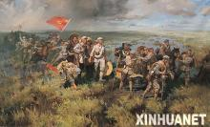](https://baike.baidu.com/pic/%E7%BA%A2%E5%86%9B%E8%BF%87%E8%8D%89%E5%9C%B0/3265724/0/0d968f23825fe057ad34deb2?fr=lemma&ct=single)

红军过草地

草地位于[青藏高原](https://baike.baidu.com/item/%E9%9D%92%E8%97%8F%E9%AB%98%E5%8E%9F)与四川盆地的过渡地带，纵长500余里地，横宽300余里地，面积约15200平方公里，海拔在3500米以上。红军过的草地主要是讲川西北[若尔盖](https://baike.baidu.com/item/%E8%8B%A5%E5%B0%94%E7%9B%96" \t "_blank)地区。草地，其实就是高原湿地，为泥质沼泽。它的形成原因很多，主要由于黑白两河——[黑河](https://baike.baidu.com/item/%E9%BB%91%E6%B2%B3)（亦称墨曲河）和白河（亦称葛曲河）自南至北纵贯其间，起了重要作用。两河的河道迂回曲折，叉河横生，地势低洼，水流淤滞而成沼泽。经年水草，盘根错节，结络成片，覆盖潴水。

沼泽生长的植被主要是藏嵩草、乌拉苔、海韭菜等，形成[草甸](https://baike.baidu.com/item/%E8%8D%89%E7%94%B8)。草甸之下，积水[淤黑](https://baike.baidu.com/item/%E6%B7%A4%E9%BB%91)，[泥泞不堪](https://baike.baidu.com/item/%E6%B3%A5%E6%B3%9E%E4%B8%8D%E5%A0%AA)，浅处没膝，深处没顶。远远望去，似一片灰绿色海洋，不见山丘，不见树木，鸟兽绝迹，人烟荒芜，没有村寨，没有道路，东西南北，茫茫无限。人和骡马在草地上行走，须脚踏草丛根部，沿草甸前进。若不慎陷入泥潭，无人相救，会愈陷愈深，乃至被[灭顶](https://baike.baidu.com/item/%E7%81%AD%E9%A1%B6)吞没。草地区域气候恶劣，晴空迷雾变幻莫测。）

1.比赛人数：每队6人，3男3女

2.比赛方法：

比赛需要挑战的项目分别是：趾压板跨栏、趾压板跳绳、趾压板钻网、鲤鱼跃龙门。此项目为折返接力项目，每个比赛选手均需通过每一关。比赛开始后第一棒选手依次进行趾压板跨栏、趾压板跳绳、趾压板钻网、鲤鱼跃龙门之后快速空跑返回击掌接力第二棒，以此往复，直到最后一个人返回出发点计时停止，用时少者名次列前。要求在指定线路完成，不得减少指定线路上的路线任务点，否则一次罚时10秒。

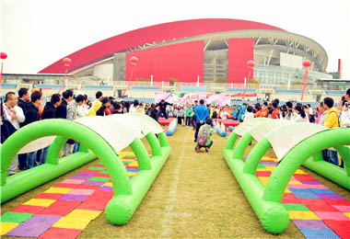

所有参赛器具一律由组委会提供，比赛服装各单位自备。